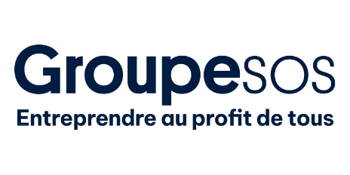
Communiqué de presse

Le 21 novembre 2024

Evénement
“Femmes en exil, un chemin semé de violences : comprendre pour mieux agir”
Rendez-vous le 6 décembre au Learning Planet Institute

En présence de Chékéba Hachemi, militante internationale engagée contre les violences faites aux femmes, cofondatrice de l’ONG Stand Speak Rise Up!, dédiée à l’éradication du viol comme arme de guerre, et fondatrice d’Afghanistan Libre (Groupe SOS)

Le Groupe SOS, acteur associatif majeur du vivre-ensemble et de l’économie sociale et solidaire en Europe, organise en partenariat avec Stand Speak Rise Up ! un évènement dédié à la lutte contre les violences faites aux femmes en situation d’exil.

Objectif : mettre la lumière sur les violences subies par les femmes sur le chemin de l’exil et réfléchir aux moyens d’accompagner les survivantes sur le terrain, notamment lors de leur arrivée en France, en abordant des sujets cruciaux tels l’utilisation du viol comme arme de guerre mais également la santé sexuelle, la santé mentale, et l’accès aux droits fondamentaux.

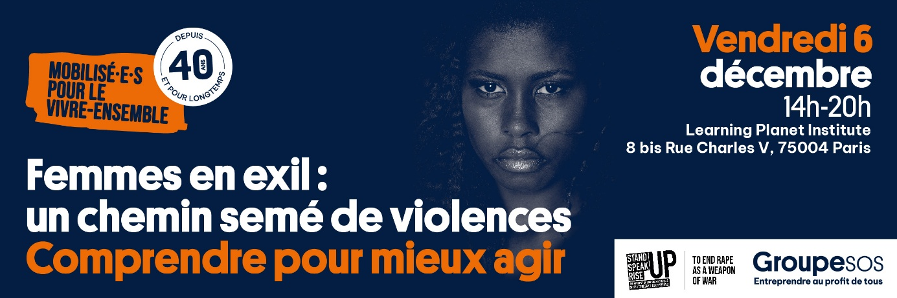

Depuis 40 ans, le Groupe SOS accueille, héberge et accompagne des milliers de femmes vulnérables au sein de ses établissements sociaux et médico-sociaux, et est un acteur majeur de l'Asile et Intégration en France. Au quotidien, les professionnel.les accompagnent au mieux ces femmes, particulièrement exposées aux violences : mariages forcé, mutilation sexuelles, viols, réseaux de traites des êtres humains, grossesses subies suite aux viols, etc…. Comprendre les violences que ces femmes ont subi avant d’arriver en France (peut-être celles qui les ont poussés à quitter leur pays) et celles qu’elles ont pu subir pendant leur parcours d’exil), est indispensable pour pouvoir leur proposer un accompagnement adapté.

Selon les Nations-Unies, 70 % des femmes en situation de conflit, de guerre et de crise humanitaire subissent des violences fondées sur le genre. Dans le monde, plus de 230 millions de filles et de femmes ont subi des mutilations génitales féminines. Cela représente une augmentation de 15 % par rapport aux données d'il y a huit ans. Et à l’échelle mondiale, on estime que 736 millions de femmes, soit près d’une sur trois, ont subi des violences physiques et/ou sexuelles. Partout dans le monde, les droits des femmes reculent, quand ils ne sont pas inexistants.
C’est pourquoi, à l’occasion de la journée internationale de lutte contre les violences faites aux femmes, le Groupe SOS souhaite mettre en lumière les problématiques spécifiques liées aux femmes migrantes, dont les parcours d’exil et de reconstruction nécessitent un accompagnement individualisé. Cet évènement est organisé en partenariat avec l’association Stand Speak Rise Up !, qui soutient les Survivantes de violences sexuelles en zones fragiles et les enfants nés du viol. Lors de cette demi-journée au Learning Planet Institute, les expert.es et le public échangeront autour de plusieurs thématiques comme le viol comme arme de guerre, l’accès aux droits, la santé mentale ou encore la santé sexuelle.
« Le Groupe SOS accompagne des milliers femmes migrantes chaque année, qui fuient leur pays ou sont forcés de le faire en raison de violences, que cela soit dans le cadre de conflits armés ou non. L’accueil doit être inconditionnel et il faut renforcer l’accompagnement spécifique des femmes exposées aux violences sexuelles, à la traite et au danger en raison de leur genre ou de leur orientation sexuelle » Gaëlle Tellier, Vice-Présidente exécutive du Groupe SOS en charge des solidarités, du social et de l’égalité de genre.
« Stand Speak Rise Up ! a été créée avec la ferme ambition de dénoncer les violences sexuelles dans les zones de conflits, et de soutenir les victimes dans leur reconstruction. Nier le viol comme arme de guerre, c’est négligé l’existence des millions de femmes et d’enfants qui en sont victimes. Un silence et une invisibilité insoutenable, à l’heure où les droits des femmes régressent partout dans le monde. Il faut accompagner, soutenir, et combattre ce système qui les stigmatise et les rejette. Cet évènement est l’occasion de faire la lumière sur des solutions, et des survivantes. Parce qu’il faut indéniablement faire avec elles ! » Chékéba Hachemi – co-fondatrice de Stand Speak Rise Up
Informations pratiques et programme

Lieu : Learning Planet Institute

Adresse : 8 bis Rue Charles V, Paris 4e

14h Accueil et temps introductif « Un cumul de violences »

14h30 Table ronde : Le viol comme arme de guerre

15h15 – 16h Pause : temps artistique

16h – 17h en parallèle

- L’accès aux droits des femmes victimes de violences : l’accompagnement juridique
- Santé mentale des femmes exilées : prise en charge psychologique des violences

17h – 18h en parallèle

- Santé sexuelle : la prise en charge des femmes ayant subies des violences
- Héberger les femmes en situation d’exil victimes de violences

18h : Projection du documentaire « Hawar, nos enfants bannis » de Pascale Bourgaux et Mohammad Shaikhow (1h10)

19h15 : Verre de l’amitié

20h : Fin de l’événement

Avec la participation de France terre d’asile, les CIDFF et la Maison des Femmes

À propos

Groupe SOS
Depuis 1984, le Groupe SOS est un acteur associatif majeur du vivre-ensemble et de l’économie sociale et solidaire en Europe. Il développe et unit des associations et entreprises sociales, reliées par leur engagement social et environnemental.

Le Groupe SOS concentre son action autour de deux thématiques majeures : d’un côté, le médico-social, en gérant des établissements dédiés à la jeunesse, à la santé, aux personnes vulnérables et aux personnes âgées ; de l’autre, la préparation d’un avenir durable et solidaire, avec des projets ambitieux pour la transition écologique, la revitalisation territoriale, les commerces durables et la culture accessible.

En abordant toutes les problématiques, même les plus complexes, le Groupe SOS se distingue par son audace, sa résilience et sa capacité à innover. Laïc et apartisan, et intervenant sur un large éventail de domaines, il incarne en soi un véritable projet de société.

22 000 personnes employées, 2 millions de bénéficiaires chaque année, 850 établissements, associations et entreprises sociales, 50 pays. Le Groupe SOS, un impact d’envergure pour un avenir durable et solidaire.

Stand Speak Rise Up!

Depuis sa création en 2019 par S.A.R. la Grande-Duchesse Maria Teresa de Luxembourg, Chékéba Hachemi, aujourd’hui entourées de personnalités internationales renommées dont le Dr Mukwege, Pramila Patten, Pr Yunus, Céline Bardet, entre autres, Stand Speak Rise Up! soutient les Survivantes de violences sexuelles en zones fragiles et les enfants nés du viol, à travers des projets sur le terrain mais également par les actions de plaidoyer portées par le Conseil d’administration.
L’association finance ainsi des projets holistiques à travers le monde visant à la reconstruction et à l’intégration socioéconomique des Survivantes et des enfants nés du viol.

Learning Planet Institute

Depuis 2006, en s’appuyant sur l’intelligence collective, l’association Learning Planet Institute réinvente l’apprentissage à tous les âges de la vie afin de construire des sociétés apprenantes, durables et inclusives, aptes à relever les défis complexes auxquels nous sommes confrontés.

L’Institut a pour mission d’explorer, d’expérimenter et de partager des nouvelles manières d’apprendre et de coopérer afin de répondre aux besoins de la jeunesse et de la planète. Il encourage et essaime une culture, des méthodes et des outils d’empowerment pour transformer les organisations. Enfin, il anime des communautés et accompagne des « Learning Planetizens » à prendre soin d’eux, des autres et de la planète.
Pour atteindre ses objectifs, le Learning Planet Institute crée des programmes d’enseignement et de recherche basés sur l’interdisciplinarité, la diversité et l’initiative. Il s’appuie sur les synergies entre ses activités : R&D, Éducation, Alliance internationale, Transformation des organisations et Écosystèmes numériques

CONTACT PRESSE

GROUPE SOS
Fiona Guitard
Responsable de la communication externe
fiona.guitard@groupe-sos.org | 07 88 44 26 19

